Министерство науки и высшего образования Российской Федерации

Федеральное государственное автономное образовательное учреждение

высшего образования

«СЕВЕРО-КАВКАЗСКИЙ ФЕДЕРАЛЬНЫЙ УНИВЕРСИТЕТ»

Институт цифрового развития

Кафедра инфокоммуникаций

**ОТЧЕТ**

**ПО ЛАБОРАТОРНОЙ РАБОТЕ №2.1**

**дисциплины «Основы кроссплатформенного программирования»**

|  |  |  |
| --- | --- | --- |
|  | | Выполнила:  Иващенко Олеся Игорьевна  1 курс, группа ИТС-б-о-21-1,  11.03.02 «Инфокоммуникационные технологии и системы связи», направленность (профиль) «Инфокоммуникационные системы и сети», очная форма обучения  _______________________________  (подпись) |
|  | | Руководитель практики:  Воронкин Р. А., доцент кафедры инфокоммуникаций  _______________________________  (подпись) |
|  |  | |

Отчет защищен с оценкой ___________ Дата защиты__________________

Ставрополь, 2022 г.

**Тема:** Основы языка Phyton

**Цель:** исследование процесса установки и базовых возможностей языка Python версии 3.x

**Ход работы:**

**Вариант №10**

Задание 1

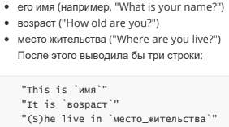

Рисунок 1. Задание 1

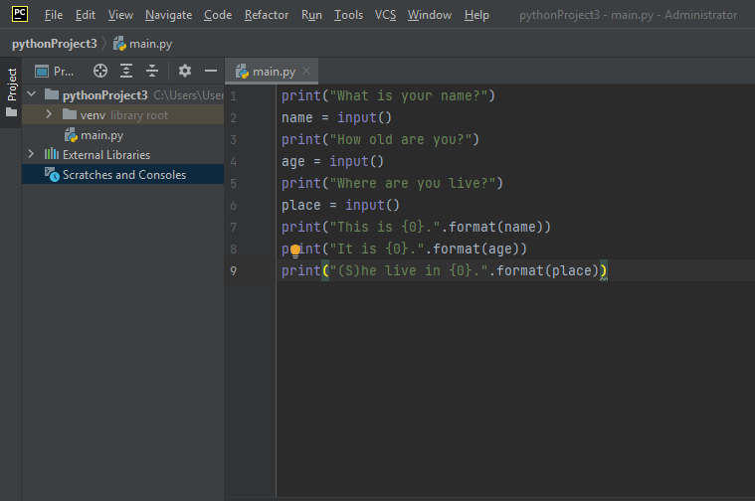

Рисунок 2. Код для 1 задания

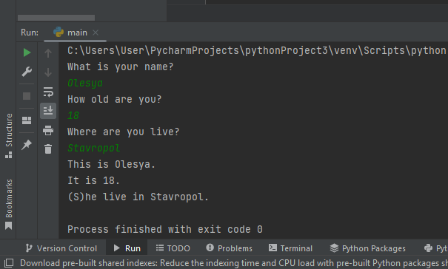

Рисунок 3. Работоспособность кода для 1 задания

Задание 2

Напишите программу (файл arithmetic.py), которая предлагала бы пользователю решить пример 4 * 100 - 54. Потом выводила бы на экран правильный ответ и ответ пользователя. Подумайте, нужно ли здесь преобразовывать строку в число.

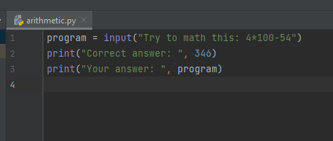

Рисунок 4. Код для 2 задания

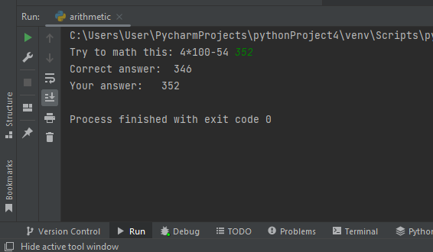

Рисунок 5. Работоспособность кода для 2 задания

Задание 3

Запросите у пользователя четыре числа (файл numbers.py). Отдельно сложите первые два и отдельно вторые два. Разделите первую сумму на вторую. Выведите результат на экран так, чтобы ответ содержал две цифры после запятой.

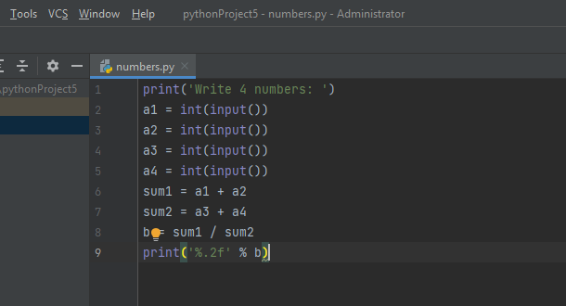

Рисунок 6. Код для 3 задания

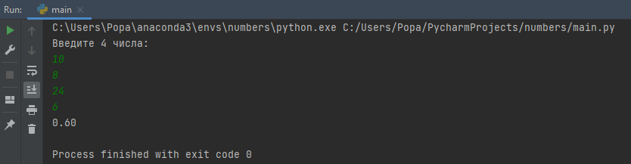

Рисунок 7. Работоспособность кода для 3 задания

Задание 4

Напишите программу (файл individual.py) для решения индивидуального задания. Вариант индивидуального задания уточните у преподавателя.

Вариант 10



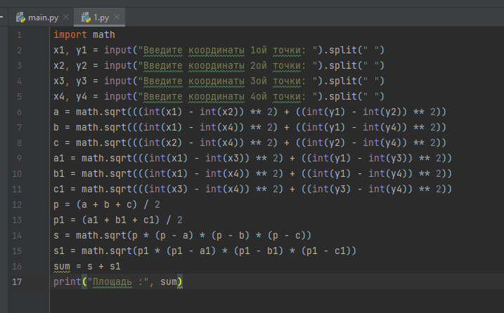

Рисунок 8. Код для 10 задания

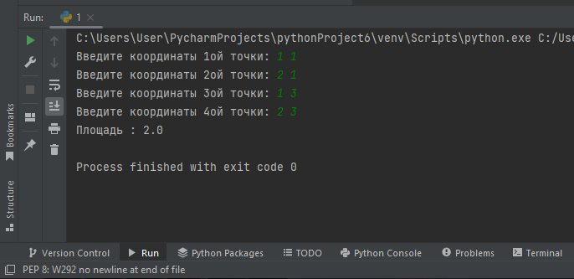

Рисунок 9. Работоспособность кода для 10 задания

Задание повышенной сложности:

Вариант 4

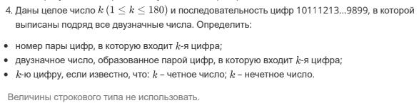

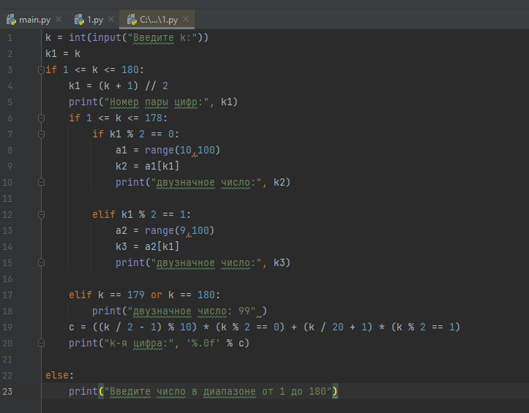

Рисунок 10. Код для задачи повышенной сложности (4)

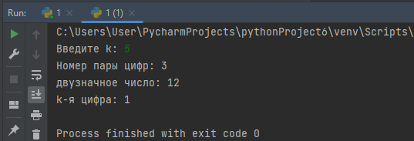

Рисунок 11. Работоспособность кода для задачи повышенной сложности (4)

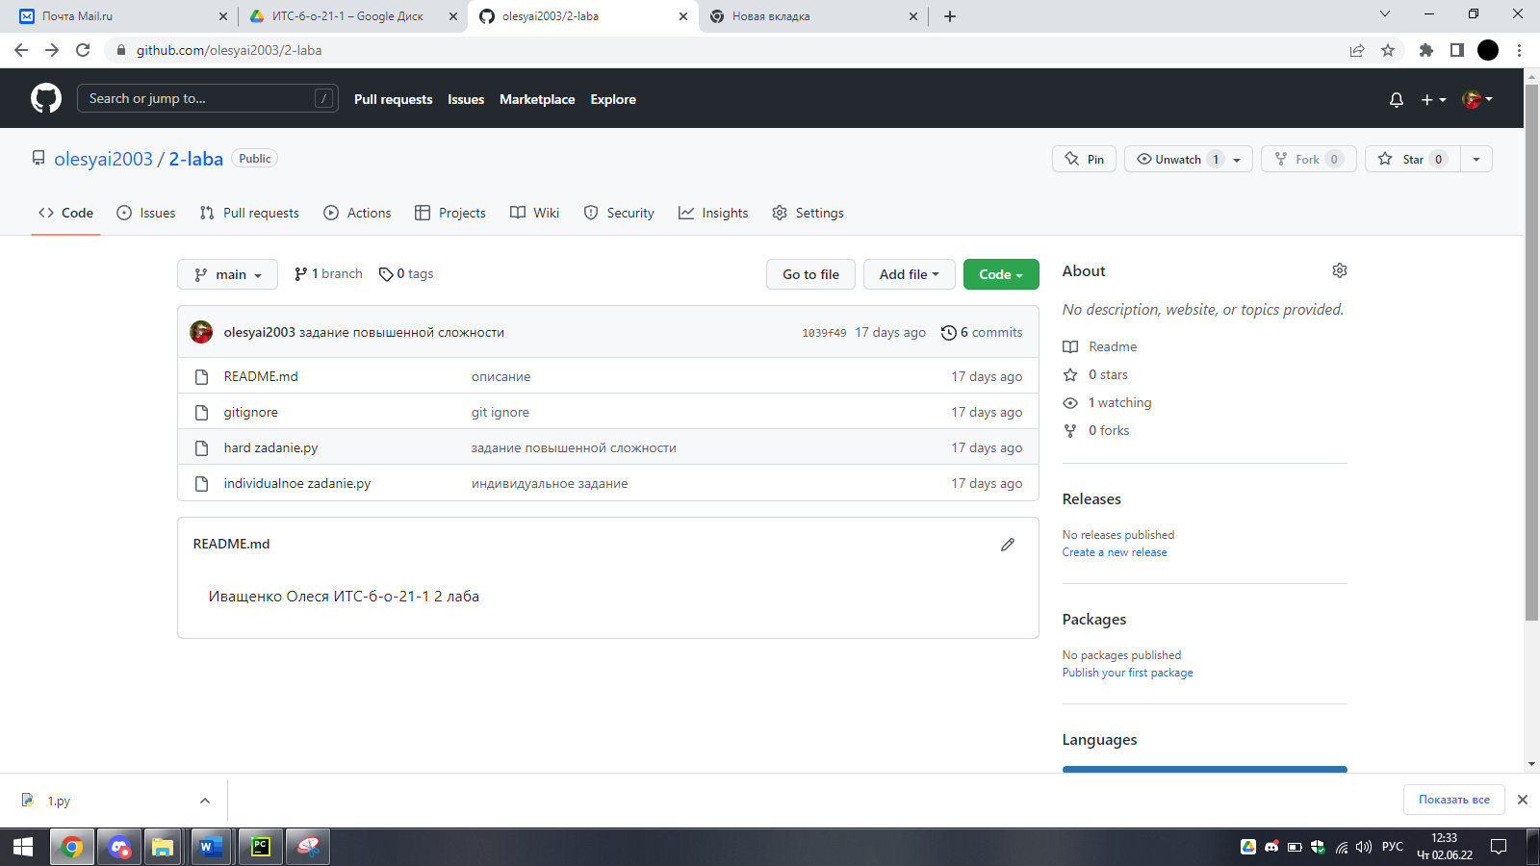

Рисунок 12. Страница GitHub с выполненными заданиями

Ссылка: <https://github.com/olesyai2003/2-laba>

**Ответы на контрольные вопросы:**

1. Опишите основные этапы установки Python в Windows и Linux.

Для начала скачиваем дистрибутив по ссылке. Запускаем скачанный файл. Выбираем способ установки (install now или customize installation). Отмечаем необходимые опции для установки. Выбираем место установки (доступно при выборе Customize installation). saccessful

1. В чем отличие пакета Anaconda от пакета Python, скачиваемого с официального сайта?

Anacondaнаиболее известна как дистрибутив Python со встроенным в него пакетным менеджером conda. Она позволяет изолировать окружение проекта от системной версии Python, который критически необходим для работы системы. Использование sudo pip считается плохой практикой. Также conda позволяет без проблем переносить окружение с одной машины на другую. Кроме того, если вы что-то сломаете, то с Anaconda вы всегда сможете откатиться на более старую версию окружения. Конечно, если вы позаботитесь о регулярных бэкапах. С системной версией Python это гораздо сложнее и может потребовать переустановки системы.

1. Как осуществить проверку работоспособности пакета Anaconda?

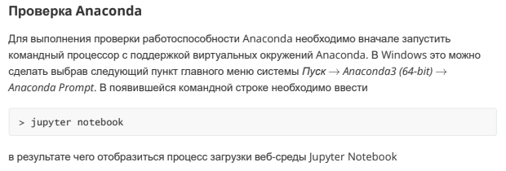

1. Как задать используемый интерпретатор языка Python в IDE PyCharm?

Запускаем программу. И он не содержит ни одного файла с текстом программы. Создадим его. Нажимаем правую кнопку мыши, выбираем «New» -> «Python File». Вводим имя файла, например, ex1 и этот файл автоматически добавляется в наш проект. Здесь мы можем писать наши программы, на Питоне.

1. Как осуществить запуск программы с помощью IDE PyCharm?

Здесь при первом запуске необходимо создать новый проект. Нажимаем «Create New Project». В поле «Location» указывается расположение проекта и его имя.

1. В чем суть интерактивного и пакетного режимов работы Python?

Его суть в удобстве использования языка Питон, а именно его внешний вид и простота, сопровождаемая автоматикой действий, позволяющей пользователям работать с данными программами.

1. Почему язык программирования Python называется языком динамической типизации?

Потому что в Питоне тип переменной определяется непосредственно при выполнении программы.

1. Какие существуют основные типы в языке программирования Python?

В Python типы данных можно разделить на встроенные в интерпретатор (built-in) и не встроенные, которые можно использовать при импортировании соответствующих модулей.

К основным встроенным типам относятся:

1. None (неопределенное значение переменной)

2. Логические переменные (Boolean Type)

3. Числа (Numeric Type)

• int – целое число

• float – число с плавающей точкой

• complex – комплексное число

4. Списки (Sequence Type)

• list – список

• tuple – кортеж

• range – диапазон

5. Строки (Text Sequence Type )

• str

6. Бинарные списки (Binary Sequence Types)

• bytes – байты

• bytearray – массивы байт

• memoryview – специальные объекты для доступа к внутренним данным объекта через protocol buffer

7. Множества (Set Types)

• set – множество

• frozenset – неизменяемое множество

8.Словари (Mapping Types)

• dict – словарь

1. Как создаются объекты в памяти? Каково их устройство? В чем заключается процесс объявления новых переменных и работа операции присваивания?

Для того, чтобы объявить и сразу инициализировать переменную необходимо написать её имя, потом поставить знак равенства и значение, с которым эта переменная будет создана. Например строка: b=5 Целочисленное значение 5 в рамках языка Python по сути своей является объектом. Объект, в данном случае – это абстракция для представления данных, данные – это числа, списки, строки и т.п. При этом, под данными следует понимать как непосредственно сами объекты, так и отношения между ними (об этом чуть позже). Каждый объект имеет три атрибута – это идентификатор, значение и тип. Идентификатор – это уникальный признак объекта, позволяющий отличать объекты друг от друга, а значение – непосредственно информация, хранящаяся в памяти, которой управляет интерпретатор.

1. Как получить список ключевых слов в Python?

Список ключевых слов можно получить непосредственно в программе, для этого нужно подключить модуль keyword и воспользоваться командой keyword.kwlist.

1. Каково назначение функций id() и type()?

Для того, чтобы посмотреть на объект с каким идентификатором ссылается данная переменная, можно использовать функцию id(). Тип переменной можно определить с помощью функции type().

1. Что такое изменяемые и неизменяемые типы в Python.

К неизменяемым (immutable) типам относятся: целые числа (int), числа с плавающей точкой (float), комплексные числа (complex), логические переменные (bool), кортежи (tuple), строки (str) и неизменяемые множества (frozen set). К изменяемым (mutable) типам относятся: списки (list), множества (set), словари (dict). Как уже было сказано ранее, при создании переменной, вначале создается объект, который имеет уникальный идентификатор, тип и значение, после этого переменная может ссылаться на созданный объект.

1. Чем отличаются операции деления и целочисленного деления?

Целочисленное деление (div) отличается от обычной операции деления тем, что возвращает целую часть частного, дробная часть отбрасывается. Перед выполнением операции оба операнда округляются до целых значений.

1. Какие имеются средства в языке Python для работы с комплексными числами?

Для создания комплексного числа можно использовать функцию complex(a, b), в которую, в качестве первого аргумента, передается действительная часть, в качестве второго – мнимая. Либо записать число в виде a + bj.

1. Каково назначение и основные функции библиотеки (модуля) math? По аналогии с модулем math изучите самостоятельно назначение и основные функции модуля cmath.

В стандартную поставку Python входит библиотека math, в которой содержится большое количество часто используемых математических функций. Для работы с данным модулем его предварительно нужно импортировать.

1. Каково назначение именных параметров sep и end в функции print()?

sep – с помощью этого параметра вы можете указать разделитель строк. А по умолчанию в качестве разделителя используется пробел end – этот параметр позволяет указать, что нужно добавить после последней строки. По умолчанию добавляется управляющий символ ‘\n’ (перевод строки)

1. Каково назначение метода format()? Какие еще существуют средства для форматирования строк в Python? Примечание: в дополнение к рассмотренным средствам изучите самостоятельно работу с f-строками в Python.

Метод format(), который определен у строк, позволяет форматировать строку, вставляя в нее на место плейсхолдеров определенные значения. Для вставки в строку используются специальные параметры, которые обрамляются фигурными скобками ({}).

1. Каким образом осуществить ввод с консоли значения целочисленной и вещественной переменной в языке Python?

Для ввода нужно нажать Enter после завершения набора текста. Обычно Enter добавляет символ новой строки (\n), но не в этом случае. Введенная строка просто будет передана приложению.

**Вывод:** Я исследовала процесс установки и базовый возможности языка Python3.